Министерство науки и высшего образования РФ
Пензенский государственный университет
Кафедра “Вычислительная техника”

Отчёт
по лабораторной работе №6
по курсу “Программирование на языке Java”
на тему “Сетевое взаимодействие в Java”
Вариант 7

Выполнили студенты гр. 22ВВП2:
Кулахметов С.И.,
Гречихин П.П.,
Андреянов Я.И.

Приняли:
к.т.н., доцент Юрова О.В.
к.т.н., доцент Карамышева Н.С.

Пенза 2025
Цель работы
Научиться создавать клиент-серверные приложения c использованием стандартных классов Java.
Лабораторное задание
Модифицировать приложение из предыдущей лабораторной работы, реализовав клиент-серверную архитектуру, обеспечивающую распределенное вычисление определенного интеграла на нескольких вычислительных узлах (клиентах) при этом каждый узел использует несколько нитей, как в предыдущей работе. Сервер не занимается вычислениями, а лишь реализует взаимодействие с пользователем и агрегацию результатов вычислений от клиентов. Для передачи данных использовать протокол UDP.
Ход выполнения работы
В лабораторной работе реализован класс UDPClient, отвечающий за получение интервала интегрирования и вычисления части интеграла. Клиент прослушивает порт 9ХХХ, который задаётся при помощи параметров командной строки, при запуске экземпляра клиента (рис. 1).
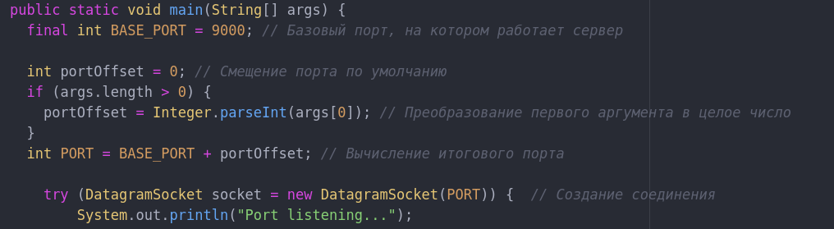
Рисунок 1 — Реализация распределения портов между клиентами
Сборка jar-архива клиента происходит при помощи команд (рис. 2):
javac Runnable/TrapezoidCalculator.java UDPClient.java
jar cfm UDPClient.jar MANIFEST.MF UDPClient.class Runnable/TrapezoidCalculator.class
Рисунок 2 — Сборка jar-архива клиента
Содержимое файла MANIFEST.MF: Main-Class: UDPClient
В основной программе в классе Main создаются отдельные процессы, которые запускают экземпляры клиентов с нужными параметрами (рис. 3).
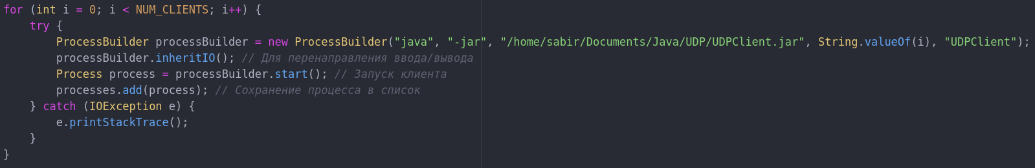
Рисунок 3 — Запуск экземпляров клиентов
После завершения работы программы процессы с экземплярами клиентов завершаются (рис. 4).
Результат работы программы представлен на рисунке 4.
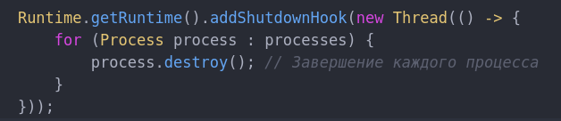
Рисунок 4 — Механизм завершения процессов
Для вычисления интеграла его границы разбиваются на 7 интервалов, которые передаются в запущенные экземпляры клиентов (рис. 5), после чего сервер агрегирует полученые значения и выводит результат (рис. 6).
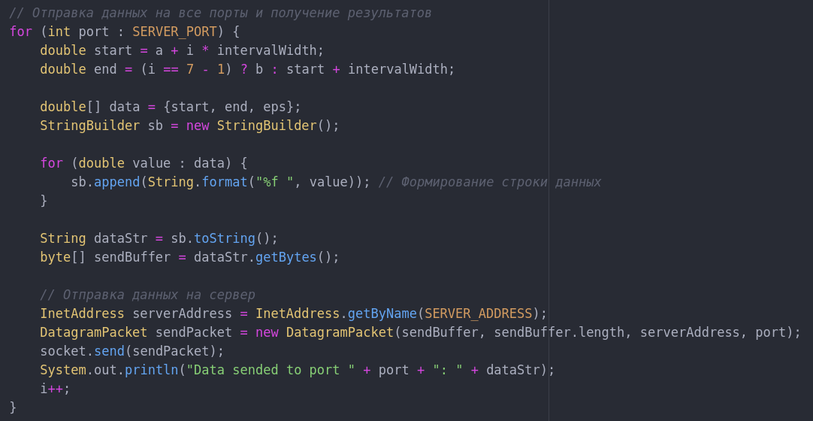
Рисунок 5 — Отправка данных в экземпляры программы
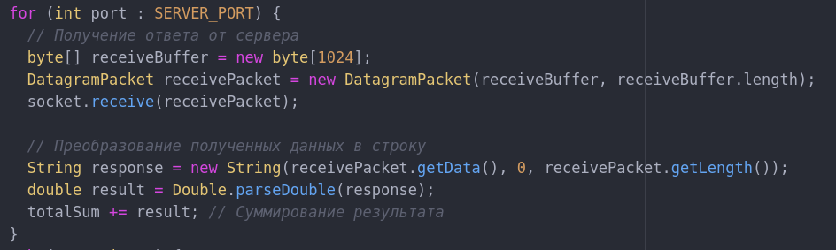
Рисунок 6 — Получение обработанных данных с клиентов
Результат работы программы представлен на иллюстрациях 7 и 8.
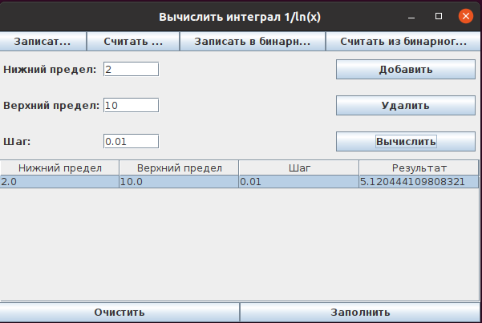
Рисунок 7 — Рассчитанный интеграл
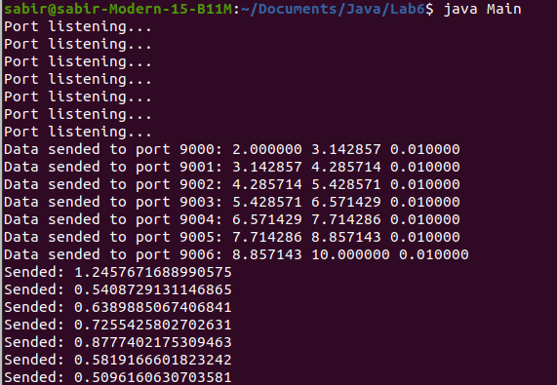
Рисунок 8 — Логи сервера
При запуске основной програмы запускаются экземпляры клиентов, осуществляющие вычисления (рис. 9). Как только пользователь завершает работу с основной программой, она завершает работу процессов, в которых запущены экземпляры клиентов (рис. 10).
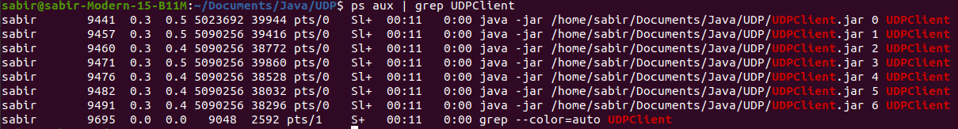
Рисунок 9 — Запущенные экземпляры клиентов
Рисунок 10 — Завершена работа клиентов

Вывод
В ходе выполнения данной лабораторной работы были получены навыки организации сетевого взаимодействия программ на языке Java посредствам протокола передачи данных UDP. Изучен инструмент сборки jar-архивов программ и их выполение при помощи процесса, созданного в другой java-программе.

Ссылка на репозиторий: https://github.com/KulakhmetovS/Java_Labs

